Fecha: 10 de agosto de 2014

Boletín de prensa Nº 1102

EXPERTOS AMBIENTALES DE CIUDADES EMERGENTES Y SOSTENIBLES VISITARÁN PASTO

Luego de la participación del alcalde Harold Guerrero López en el curso: Sostenibilidad de ciudades, modelos para una mejor gestión y planificación; que se realizó en Santander - España, el mandatario local con el apoyo de la Financiera de Desarrollo Territorial Findeter, concretó una asesoría por parte de la firma IDOM para iniciar los estudios ambientales que hacen parte del diagnóstico del programa ‘Iniciativas Ciudades Emergentes y Sostenibles - ICES’ perteneciente al Banco Interamericano de Desarrollo (BID).

El alcalde informó que los representantes de IDOM llegaría a Pasto desde el martes 12 al jueves 21 de agosto para reunirse con los secretarios de Planeación, Transporte, Infraestructura, Desarrollo Económico y Gestión Ambiental con el propósito de conocer las iniciativas y proyectos que desde estas dependencias se ejecutan en la capital de Nariño, asi como también ahondar en temas como: riesgos naturales, gases efecto invernadero y cambio climático, crecimiento urbano, entre otros.

“Los integrantes de la misión son personas altamente capacitadas en temas de urbanidad y han asesorado a diferentes ciudades del mundo, esperamos luego de su visita, poder aplicar todos los conocimientos y continuar en el proceso de hacer de Pasto un territorio emergente y sostenible”, precisó el mandatario quien agregó que por parte de Findeter estará el especialista del área ambiental del equipo de Ciudades Sostenibles, Robinson Rodríguez.

ALCALDE PARTICIPARÁ COMO PANELISTA EN FORO DE LA REVISTA SEMANA

El alcalde de Pasto Harold Guerrero López, participará como panelista en el foro “El valor estratégico de las compras del Estado”, organizado por Foros SEMANA y Colombia Compra Eficiente que se llevará a cabo este miércoles 13 de agosto entre las 8:30 de la mañana y la 1:30 de la tarde en el Hotel Morasurco. El mandatario local intervendrá en el conversatorio “Tecnología: ¿Nueva aliada de las compras públicas? - Tienda Virtual del Estado Colombiano, Síntesis y SECOP II”.

El mandatario local informó que el evento tiene como objetivo ofrecer un espacio de análisis técnico sobre las perspectivas del sistema de compras y contratación pública en el Estado colombiano, presentar las herramientas tecnológicas disponibles en Colombia sobre la materia y conocer la experiencia de quienes las han utilizado.

En el foro también participará el director del Departamento de Contratación de la Alcaldía de Pasto, Álvaro Arteaga quien manifestó que la metodología de la jornada, se realizará con dentro de un formato de conversatorio y a través de una dinámica orientada a mostrar las funcionalidades de las herramientas que utiliza el Estado y que está centrada en la participación de aproximadamente treinta (30) altos directivos de entidades estatales del nivel local y regional, líderes empresariales, académicos y medios de comunicación, quienes intervendrán compartiendo sus argumentos y visiones sobre el tema bajo la moderación de Foros Semana.

INICIA GOLOMBIAO, UN ESPACIO PARA LA PAZ

Desde este miércoles 13 hasta el sábado 16 de agosto, se realizará en el municipio de Pasto el Primer Encuentro Nacional Indígena Golombiao, Semilla de Paz que congrega a 10 delegaciones, dos locales y ocho de diferentes departamentos del país, con el objetivo de que adolescentes y jóvenes se apropien de temas como innovación social, liderazgo, salud, educación, medio ambiente y turismo. El evento que se desarrolla en el marco de la Semana de la Juventud a través de la Dirección Administrativa de Juventud y la Oficina de Asuntos Internacionales, contará con la presencia del Programa Presidencial Colombia Joven y Unicef Colombia.

La Directora Administrativa de Juventud, Adriana Franco Moncayo, informó que la programación del Golombiao que para el miércoles 13 de agosto inicia con la llegada de las delegaciones con quienes se socializará la agenda y los acuerdos de convivencia en la Casa de Ejercicios entre el medio día y las 5:30 de la tarde. Luego, a las 6:00 de la tarde, el grupo de música andina de la Red de Escuelas Formación Musical, dará apertura al evento en el Jardín de la Casa de Ejercicios. Acto seguido, se realizará la presentación de delegaciones e instituciones anfitrionas, a partir del tejido y del fuego.

La Jefe de la Oficina de Asuntos Internacionales, Andrea Lozano Almario, indicó que esta es una oportunidad que brinda UNICEF para evidenciar la capacidad que tiene el municipio frente a este tipo de procesos. “Nos dieron la sede del primer encuentro de Golombiao como una fase inicial donde podremos demostrar la intención de volver al territorio, mirando en qué punto está el Golombiao, lo que ellos dejaron, cómo lo estamos manejando y qué tipo de procesos es posible comenzar a gestionar conjuntamente con UNICEF”.

La funcionaria recordó que el Fondo de las Naciones Unidas para la Infancia UNICEF salió de Pasto hace aproximadamente un año dejando la capacidad instalada para el proceso Golombiao a través de la Fundación Quiero y la Dirección Administrativa de Juventud. “La Administración Municipal pretende que esta organización vuelva al territorio y siga implementando procesos innovadores para la infancia y adolescencia”, señaló la jefe de Asuntos Internacionales.

Contacto: Jefe de Oficina de Asuntos Internacionales, Andrea Lozano Almario. Celular: 3165791985

EN MOCONDINO COMUNIDAD POSTULA PROYECTO DE ALCANTARILLADO

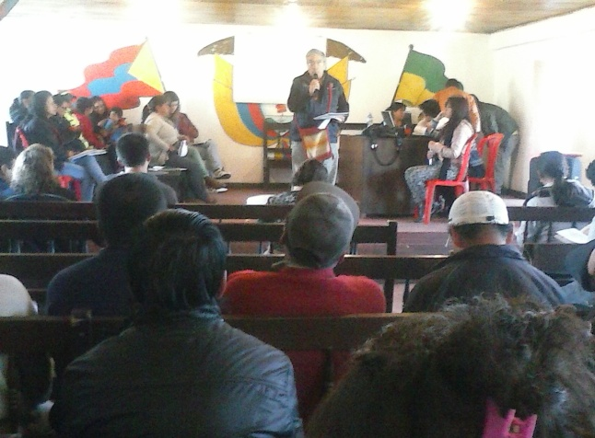

En la asamblea consultiva realizada en el corregimiento de Mocondino, los líderes comunitarios y la Junta de Acción Comunal, JAC, luego de conocer por parte de las dependencias de la Alcaldía de Pasto la oferta institucional y los criterios para postular los proyectos, eligieron la obra de alcantarillado que beneficiaría a las seis veredas que lo conforman, así como, también la construcción del salón cultural, obra que ha estado suspendida por varios años.

El presidente de la JAC del corregimiento de Mocondino, Francisco Naspiran, manifestó que la participación de la Administración Municipal ha sido satisfactoria en la presentación de este escenario donde se pretende elegir los proyectos que beneficiarán a la comunidad. “Como JAC hemos planteado iniciativas que van a beneficiar a toda nuestra población, hubo una alta participación de los habitantes revelando sus necesidades y esperamos que las peticiones sean ejecutadas para el bien de nuestra gente”.

En la presentación de la oferta institucional la Jefe de la oficina de Asuntos Internacionales, Andrea Lozano Almario invitó a las comunidades para que reciban asistencia técnica empresarial con expertos internacionales. “Esta es una posibilidad que brinda el gobierno de países bajos a través de su consulado y el programa PUM, aquí se explicó el proceso para el sector rural y los requerimientos”.

La funcionaria indicó que se pueden postular empresas legalmente constituidas con más de 10 empleados y con una trayectoria mayor a un año, para el sector rural pueden presentarse corporaciones con 10 asociados que tengan un eje común, con más de un año de trayectoria en la producción y que tengan la capacidad de albergar y alimentar al experto por los días que el venga a brindar la asistencia técnica.

Asamblea consultiva presupuesto participativo comuna seis

Este lunes 11 de agosto a partir de las 6:00 de la tarde en la IEM INEM, se llevará a cabo la asamblea consultiva de presupuesto participativo concertable 2015 de la comuna seis, informó la secretaria de Desarrollo Comunitario, Patricia Narváez Moreno quien recordó que las comunidades interesadas en postular sus proyectos tendrán plazo hasta el viernes 22 de agosto.

La funcionaria explicó que las iniciativas solo se tendrán en cuenta siempre y cuando cumplan los criterios establecidos por la Administración Local y recalcó que son los habitantes de cada sector quienes deciden finalmente el proyecto que se ejecutará en su zona.

Contacto: Secretaria de Desarrollo Comunitario, Patricia Narváez Moreno. Celular: 3014068285

4 NUEVAS AULAS ESCOLARES EN IEM LUIS EDUARDO MORA OSEJO

La IEM Luis Eduardo Mora Osejo sede Rosario de Males, fue beneficiada con recursos del Ministerio de Educación para el mejoramiento de su infraestructura. En el establecimiento se construirán cuatro aulas escolares y una unidad sanitaria por un valor superior a los $297 millones, informó el secretario Jaime Guerrero Vinueza.
El proyecto presentado por el alcalde Harold Guerrero López ante el Ministerio de Educación en octubre de 2013, contempla el mejoramiento de infraestructura de 18 instituciones del municipio por un valor aproximado de $15.000 millones, sin embargo, la cartera ministerial aprobó en una primera fase $6.000 millones para 6 instituciones.

Contacto: Secretario de Educación, Jaime Guerrero Vinueza. Celular: 3164244300

SUBSECRETARÍA DE TURISMO LLEVÓ A CABO TALLER DE RAPEL SOBRE CASCADA

La Secretaría de Desarrollo Económico y Competitividad a través de la Subsecretaría de Turismo, llevó a cabo un taller teórico práctico de rapel sobre cascada en el sector de Obonuco. La actividad estuvo dirigida por el grupo Villa Aventura.

La funcionaria de la Subsecretaría de Turismo, Mónica Donoso, aseguró que estas iniciativas tienen como objetivo fortalecer el turismo a través del aprovechamiento de los espacios naturales con los que cuenta el municipio para la práctica de deportes extremos, uniendo el turismo y la aventura, como una opción que además reúne a toda la familia.

Así mismo, invitó a la ciudadanía a participar del Encuentro Nacional de Canyons, que cuenta con el apoyo de la Alcaldía de Pasto y que se cumplirá desde el viernes 15 al lunes 18 de agosto. “El evento tendrá la presencia de los mejores practicantes de este deporte en Suramérica y se desarrollará en tres parajes del departamento”.

Contacto: Subsecretaria de Turismo, Adriana Solarte López. Celular: 3006749825

MADRES CABEZAS DE HOGAR EXPONEN SUS TRABAJOS EN FERIA ARTESANAL

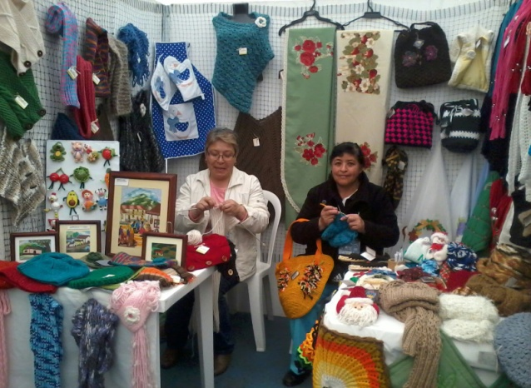

20 artesanas adscritas a la Oficina de Género de la Alcaldía de Pasto, expusieron sus productos en la feria que organizó la Gobernación de Nariño en el Parque Infantil en el marco del IV Encuentro Internacional de Culturas Andinas. Las mujeres en su mayoría madres cabezas de hogar y de condiciones vulnerables, mostraron diferentes productos como tejidos a mano, lencería, talla en madera, elementos en foammy, cerámicas, porcelanicrón; entre otros.

La Jefe de la dependencia Silvia Stella Meneses Camino, manifestó que la actividad fue provechosa puesto que en este espacio tuvieron la oportunidad de visibilizar su trabajo y obtener recursos que aportan a mejorar su calidad de vida. La funcionaria explicó que varias de las expositoras han tenido la oportunidad de participar en ferias a nivel nacional. “Nuestro objetivo es dar a conocer sus habilidades y por ello seguiremos en ese propósito; invitamos a las mujeres que tienen alguna destreza para que se vinculen a nuestro programa”.

Contacto: Jefe Oficina de Género, Silvia Stella Meneses Camino. Celular: 3216468444

CAPACITAN A PERSONAS MAYORES EN CENTROS DE AGRUPACIÓN

La Secretaria de Bienestar Social Laura Patricia Martínez Baquero, informó que desde el programa Adulto Mayor, se adelantan diferentes actividades con los beneficiarios de los centros de agrupación para el manejo del tiempo libre de los mismos.

A través de la Subsecretaría de Gestión y Proyectos, el Programa Adulto Mayor actualmente cuenta con 12 Centros de Agrupación, ubicados en las diferentes comunas y corregimientos del municipio en los que se atiende a más de 400 personas con el fin de generar espacios de encuentro, agrupación y asociatividad, contribuyendo al fortalecimiento de habilidades, explorando y afianzando destrezas y talentos y propiciando escenarios para la recreación por medio de la adecuada utilización del tiempo libre.

La Secretaría de Bienestar Social adelanta visitas de acompañamiento permanente, por lo cual en ésta ocasión se destaca el trabajo que viene adelantando en el corregimiento de Catambuco, donde el grupo cuenta con la participación de 40 personas mayores que asisten todos los miércoles en la tarde para realizar diferentes actividades ocupacionales y recreativas, con la coordinación del personal de la dependencia y el apoyo de Pasto Deporte.

Contacto: Secretaria de Bienestar Social, Laura Patricia Martínez Baquero. Celular: 3016251175

Pasto Transformación Productiva

María Paula Chavarriaga Rosero

Jefe Oficina de Comunicación Social
Alcaldía de Pasto

